FORMULIR PENDAFTARAN
LOMBA LINTAS ALAM
GUGUSDEPAN UNIVERSITAS MULAWARMAN
(LLAGUM) XXIII TAHUN 2016

Yang bertanda tangan di bawah ini :

N a m a : …………………………………………………………………
Tempat, Tanggal Lahir : …………………………………………………………………
A l a m a t : …………………………………………………………………
Nomor/ Nama Gudep / Saka : …………………………………………………………………
Pangkalan : …………………………………………………………………

A l a m a t : …………………………………………………………………


Mendaftarkan adik – adik kami yang namanya tersebut di bawah ini, sebagai peserta “Lomba Lintas Alam Gugusdepan Universitas Mulawarman (LLAGUM) XXIII Tahun 2016” yang diselenggarakan oleh Gugusdepan Samarinda 02.015 – 02.016 Pangkalan Universitas Mulawarman.

Nama Sangga: …………………………………………………………….

NO | NAMA | TINGKATAN | JABATAN
1
2
3
4
5

Demikian, atas perhatiannya kami sampaikan terima kasih.

Mengetahui, ………, …………Oktober 2016
Ka. Mabigus Pembina Gugusdepan

……………………………… …………………………

BIODATA PESERTA
LOMBA LINTAS ALAM foto
GUGUSDEPAN UNIVERSITAS MULAWARMAN 3x4
(LLAGUM) XXIII TAHUN 2016

Nama Sangga : …………………………………………………………
Nomor/ Nama Gudep/ Saka : …………………………………………………………
Pangkalan : …………………………………………………………
Kwartir Ranting : …………………………………………………………
Kwartir Cabang : …………………………………………………………

I. Umum
- N a m a : ……………………………………………………
- Tempat, Tanggal Lahir : ……………………………………………………
- A g a m a : ……………………………………………………
- NTA : ……………………………………………………
- A l a m a t : ……………………………………………………
- T e l e p o n : ……………………………………………………

Kepramukaan
- J a b a t a n : ……………………………………………………
- T i n g k a t a n : ……………………………………………………
- Penegak Bantara : ……………………………………………………
- Penegak Laksana : ……………………………………………………
- Penegak Garuda : ……………………………………………………
- Riwayat Penyakit :
- ……………………………………………………………………………
- ……………………………………………………………………………
- ……………………………………………………………………………
- ……………………………………………………………………………

Mengetahui, ……….., ……….Oktober 2016
Pembina Gugusdepan P e s e r t a,

…………………………… ……………………………

Catatan :
    - Biodata ini dapat di perbanyak sesuai dengan kebutuhan.
BIODATA PEMBINA DAMPING
LOMBA LINTAS ALAM foto
GUGUSDEPAN UNIVERSITAS MULAWARMAN 3x4
(LLAGUM) XXIII TAHUN 2016

Nomor/ Nama Gudep/ Saka : …………………………………………………………
Pangkalan : …………………………………………………………
Kwartir Ranting : …………………………………………………………
Kwartir Cabang : …………………………………………………………

I. Umum

- N a m a : ……………………………………………………
- Tempat, Tanggal Lahir : ……………………………………………………
- A g a m a : ……………………………………………………
- NTA : ……………………………………………………
- A l a m a t : ……………………………………………………
- T e l e p o n : ……………………………………………………

Kepramukaan

- J a b a t a n : ……………………………………………………
- Pendidikan yang telah diikuti
- KMD : ……………………………………………………
- KML : ……………………………………………………
- KPD : ……………………………………………………
- KPL : ……………………………………………………
Mengetahui, …………..,……….Oktober 2016
Ka. Mabigus Pembina Damping,

…………………………… ……………………………

Catatan :
    - Biodata ini dapat di perbanyak sesuai dengan kebutuhan.

ID CARD DI ISI SESUAI DATA DAN MELAMPIRKAN FOTO NYA SERTA DI KIRIM BESERTA FORMULIR PENDAFTARAN

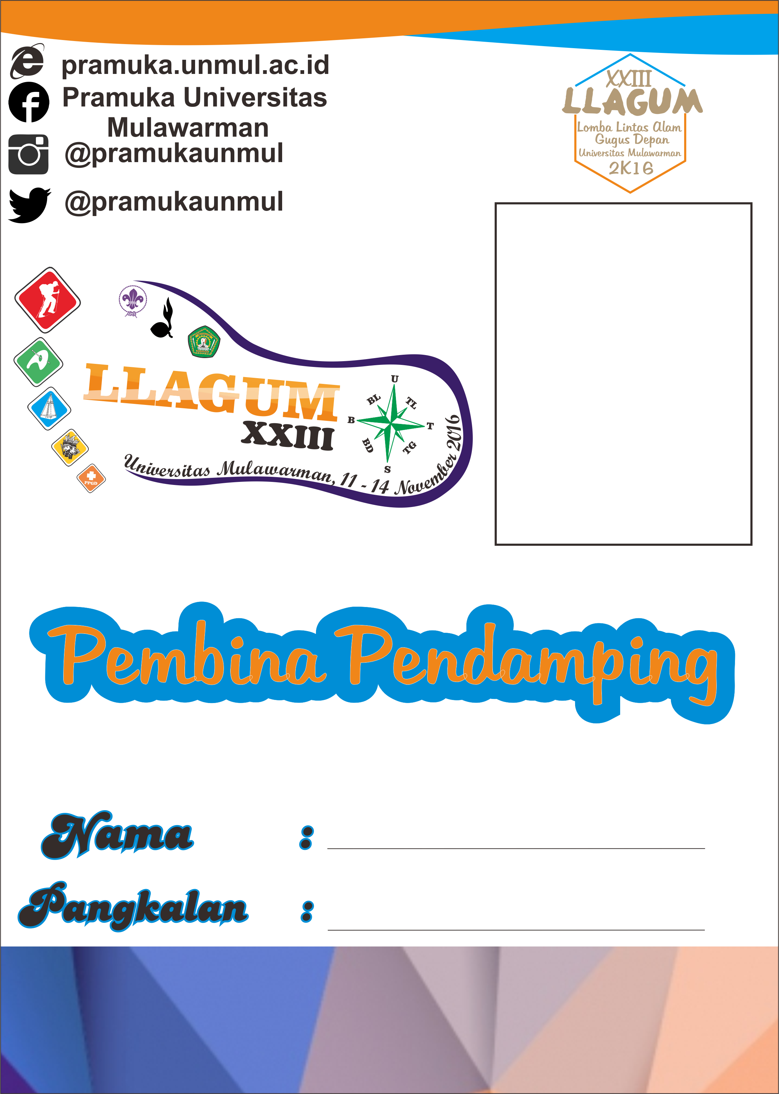

Dapat di Perbanyak Sesua Anggota Persangganya
